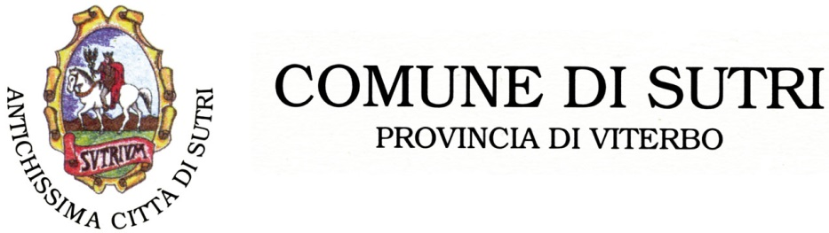

Avviso pubblico relativo alla "Deliberazione della Giunta Regionale del 09 giugno 2020 n. 346", Emergenza epidemiologica COVID 19 - Approvazione del Piano per l'infanzia, l'adolescenza e le famiglie 2020".
Bando pubblico per l'erogazione di voucher alle famiglie per la frequenza di bambini/e e ragazzi/e ai centri estivi.

Gli interessati che intendano partecipare all' Avviso pubblico, di cui alla Deliberazione della Giunta Regionale del 09 giugno 2020 n. 346 sono invitati, prima di procedere con la compilazione del form online, a visionare l'Avviso e il Manuale per la compilazione del form on line, a scaricare, compilare e sottoscrivere la domanda di partecipazione e ad allegare la documentazione prevista.

Si ricorda che, in ottemperanza a quanto stabilito dal bando pubblico, l'applicazione per la presentazione delle domande online è disponibile dalle ore 09:00 del del 23/06/2020 alle ore 18.00 del 08/07/2020

la domanda va presentata tramite il portale:
https://www.regione.lazio.it/pianofamiglia/

Assistenza
NUR – Numero Unico Regionale 0699500, dalle ore 8 alle ore 19, dal lunedì al venerdì.

